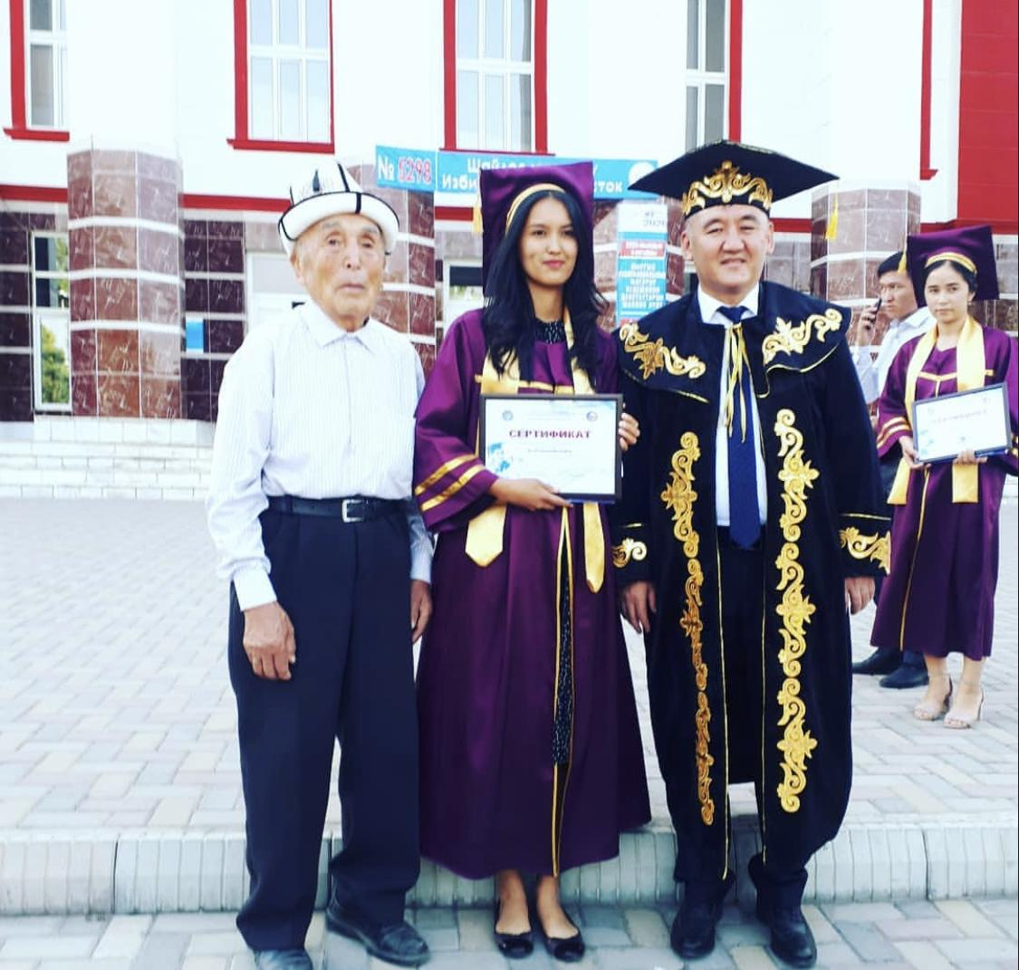

Мыкты студент-2020 жана Атуулдук стипендия •
Ош мамлекеттик университетинин Дуйнөлүк
тилдер жана маданият факультетинин бүтүрүүчүсү
Жылдызбекова Акылай "Мыкты студент -2020"
жана "Атуулдук стипендия" жеңүүчүсү.

